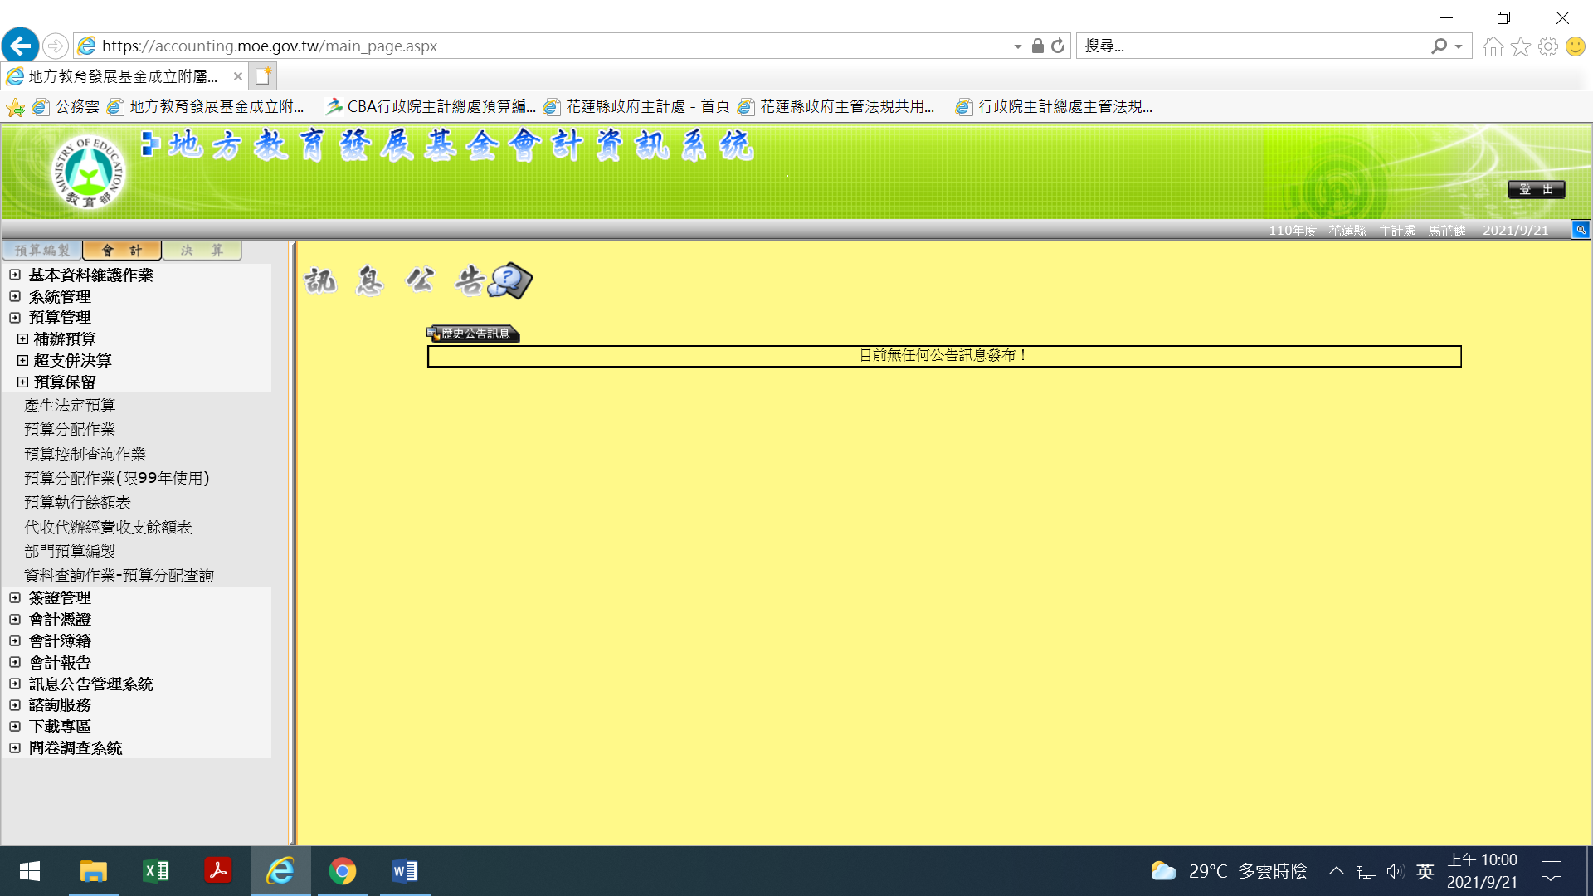
1.
2.
3.
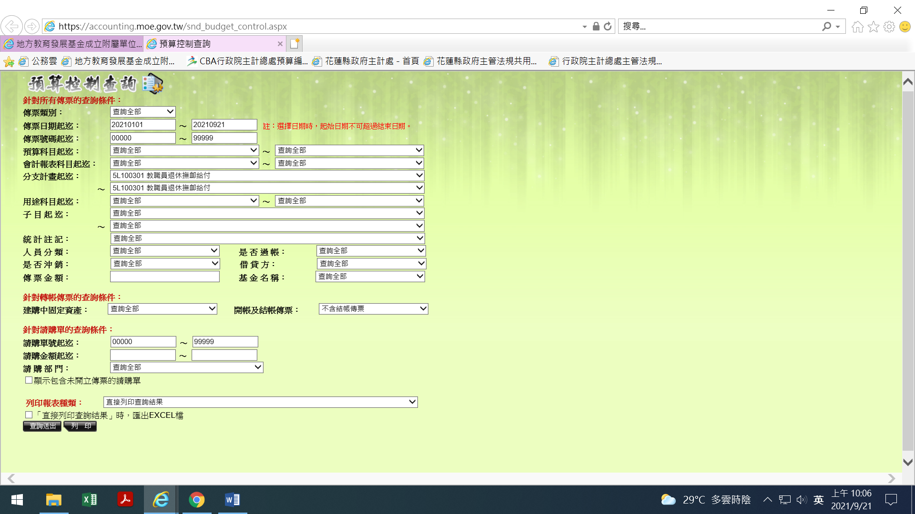
6.
4.留意起迄日為
2021年1月1日~2021年9月21日
5.

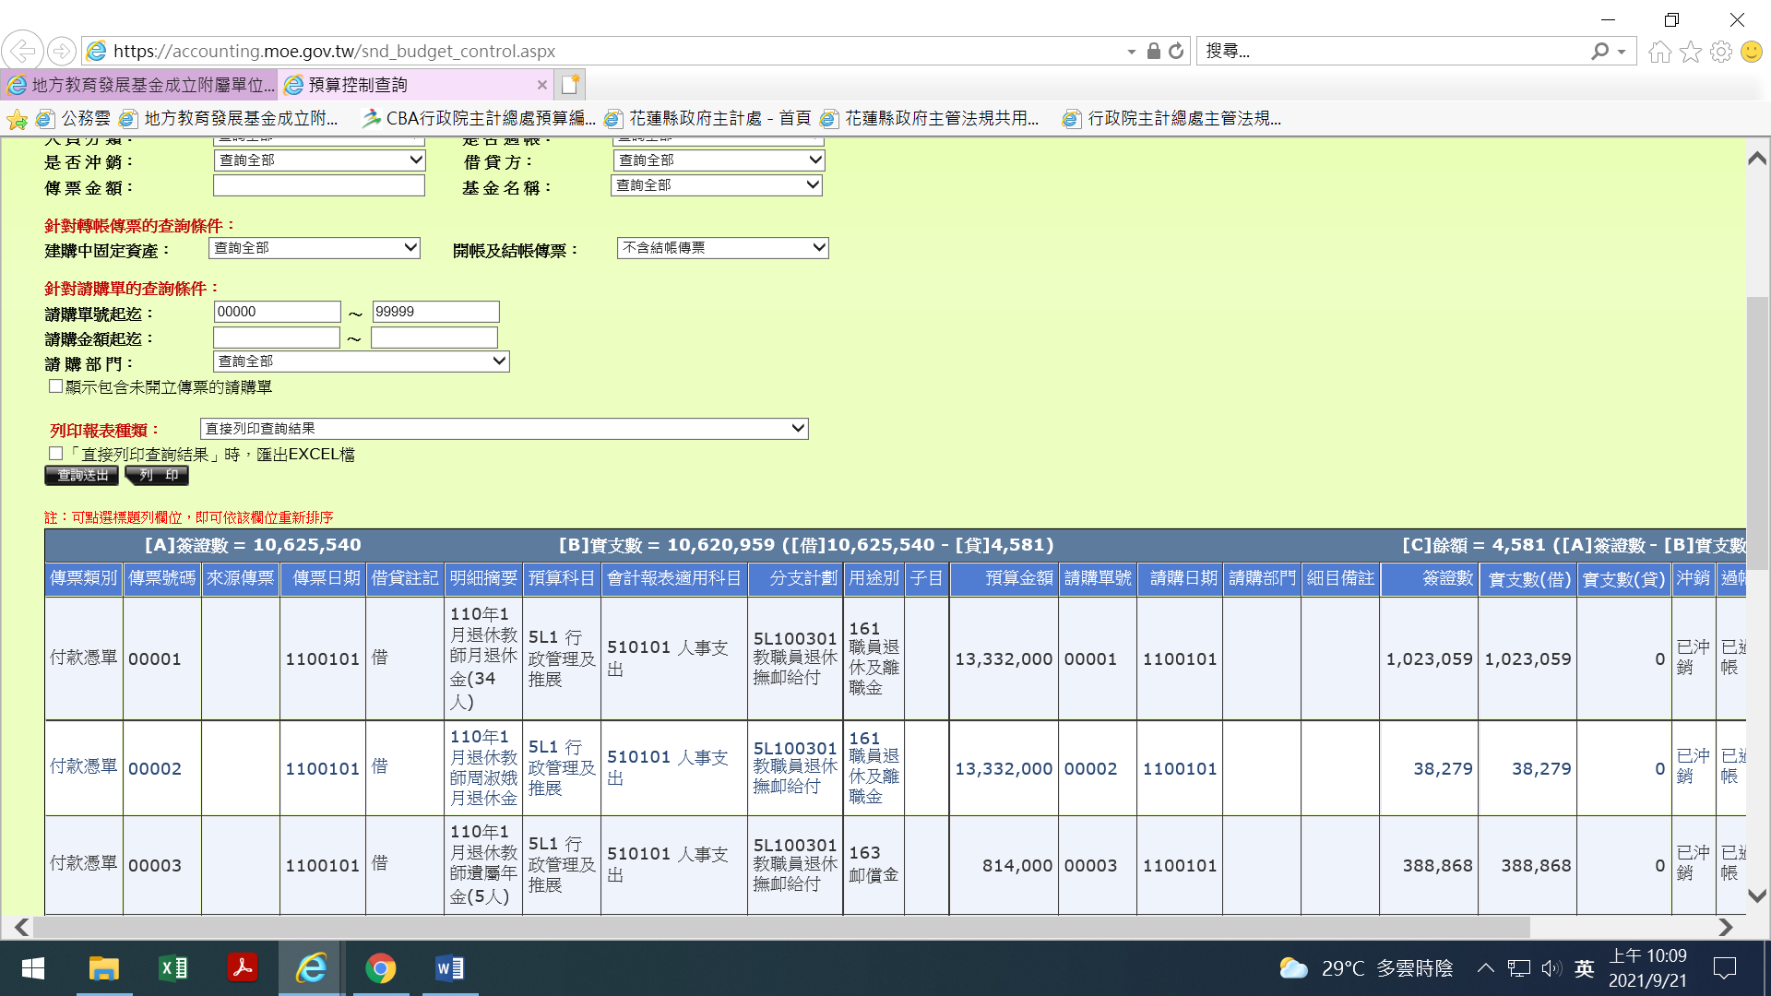
7.2021/1/1~2021/9/21實支數

